نحوه تمدید دفترچه درمانی کانون سردفتران و دفتریاران

درمرحله اول وارد سایت کانون سردفتران و دفتریاران به آدرس notary.ir شوید و گزینه ورود اعضاء به پرتال را کلیک فرمایید.
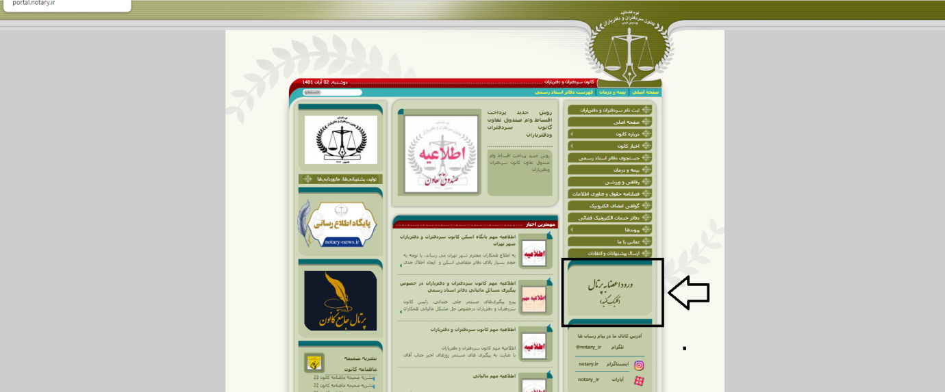

در مرحله دوم نام کاربری و رمز عبور و کلمه امنیتی را وارد نمایید و گزینه ورود را کلیک کنید. ( جهت دریافت نام کاربری و رمز عبور به شماره 02188705190 داخلی 1408 تماس حاصل فرمایید.)
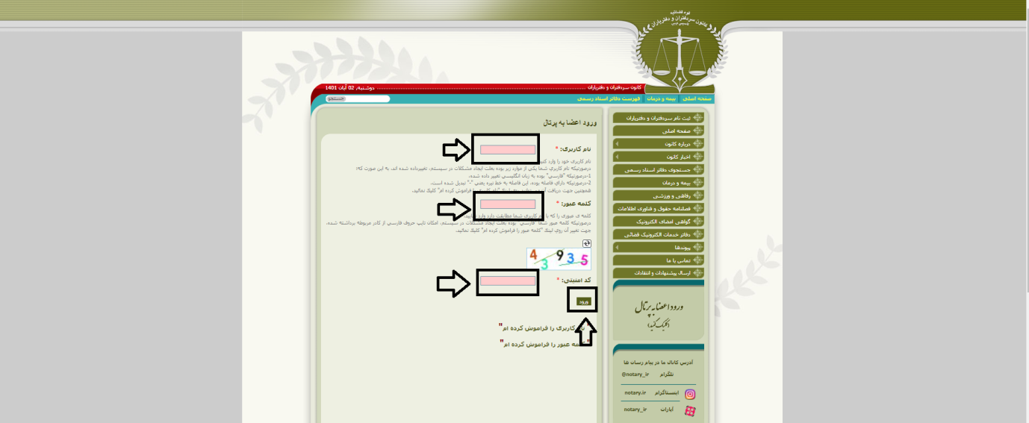

در مرحله سوم وارد گزینه صندوق پستی شوید.
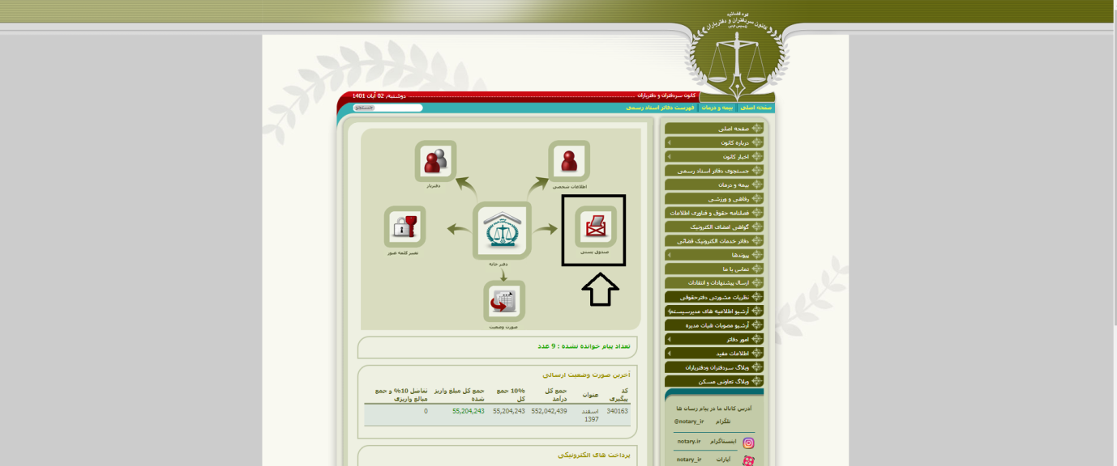

درمرحله بعد گزینه ارسال نامه جدید را انتخاب کنید.(توجه داشته باشید برای پیگیری نامه ها یا درخواست های گذشته میتوانید به گزینه نامه های ارسالی مراجعه فرمایید.)
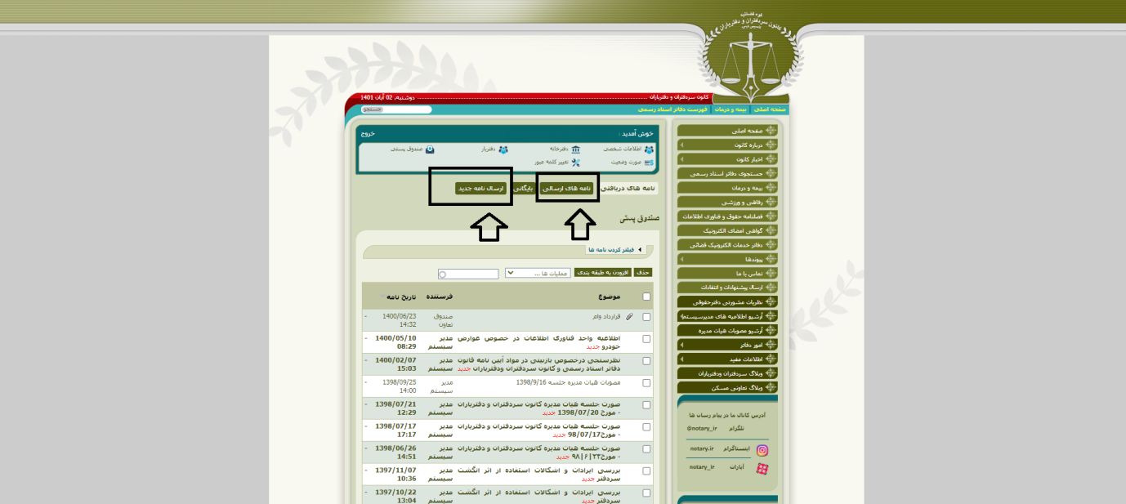

در این مرحله در قسمت واحد های کانون تهران گزینه بیمه و درمان را انتخاب نموده و در کادر سفید رنگ کلمه صدور دفترچه را تایپ کنید.
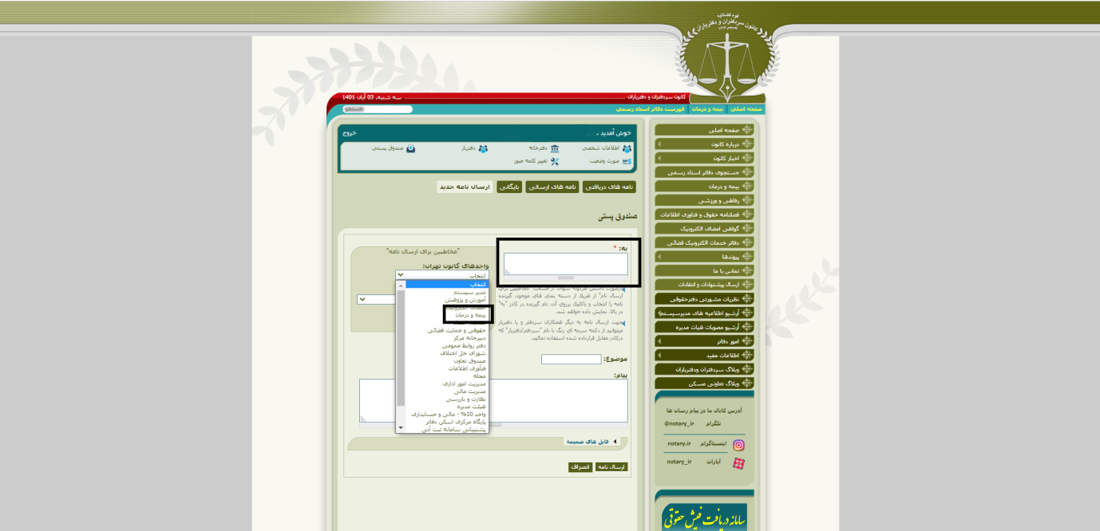

در مرحله آخر در قسمت موضوع گزینه صدور دفترچه را تایپ نموده و درقسمت پیام نام و نام خانوادگی و کد ملی فردی که قصد صدور دفترچه برای ایشان را دارید تایپ کنید(توجه داشته باشید برای ارسال صفحه دوم شناسنامه یا گواهی اشتغال به تحصیل برای افرادی که نیاز است وارد فایل های ضمیمه شده و عکس مورد نظر را ضمیمه فرمایید) و در آخر گزینه ارسال نامه را انتخاب نموده و منتظر دفترچه درمانی بمانید.
